**VENIER ANTONIO q. Marin proc.**

**Procuratore agli Incurabili**

Alb. gen.

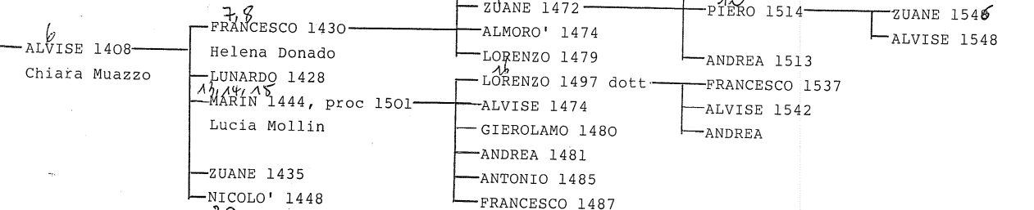

**MARIN 1444 proc**

1454 sposa la figlia di Lorenzo da Molin.

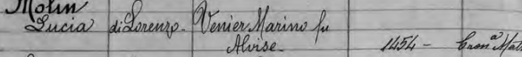

La sposa si chiama Lucia.

**MARIN 1444 proc**

1454 sposa la figlia di Lorenzo da Molin.

1479, sposa una figlia con Girolamo Grimani q. Bernardo (alb. Gen. 2, imparentaro con Vincenzo Grimani )

1480, sposa una figlia con Alvise Priuli di Pietro proc. (alb. Gen. 2)

Marin 1444 … **Lorenzo 1497 dott**

1516, sposa la figlia di Alvise Barbaro q. Zacaria Kav proc. (alb. Gen. A 1)

Marin 1444 … **ANTONIO 1485**

Nato nel 1467

29.2.1528, voluto esecutore da Zanetta Barbo, prioressa alla Pietà con Zane Bartolomeo.